湖南商务职业技术学院
校外访问各业务系统的说明书
(工程师使用)

针对人群：各业务系统软件厂商技术支持工程师、信息中心管理员、各部门业务系统管理员。
目标：各业务系统技术工程师校外登录系统管理后台、登录服务器进行管理。

1、远程登录零信任系统
说明：以下操作无论校内、校外都适用。
零信任系统地址：https://dl.hnvcc.edu.cn/login?local_login=true
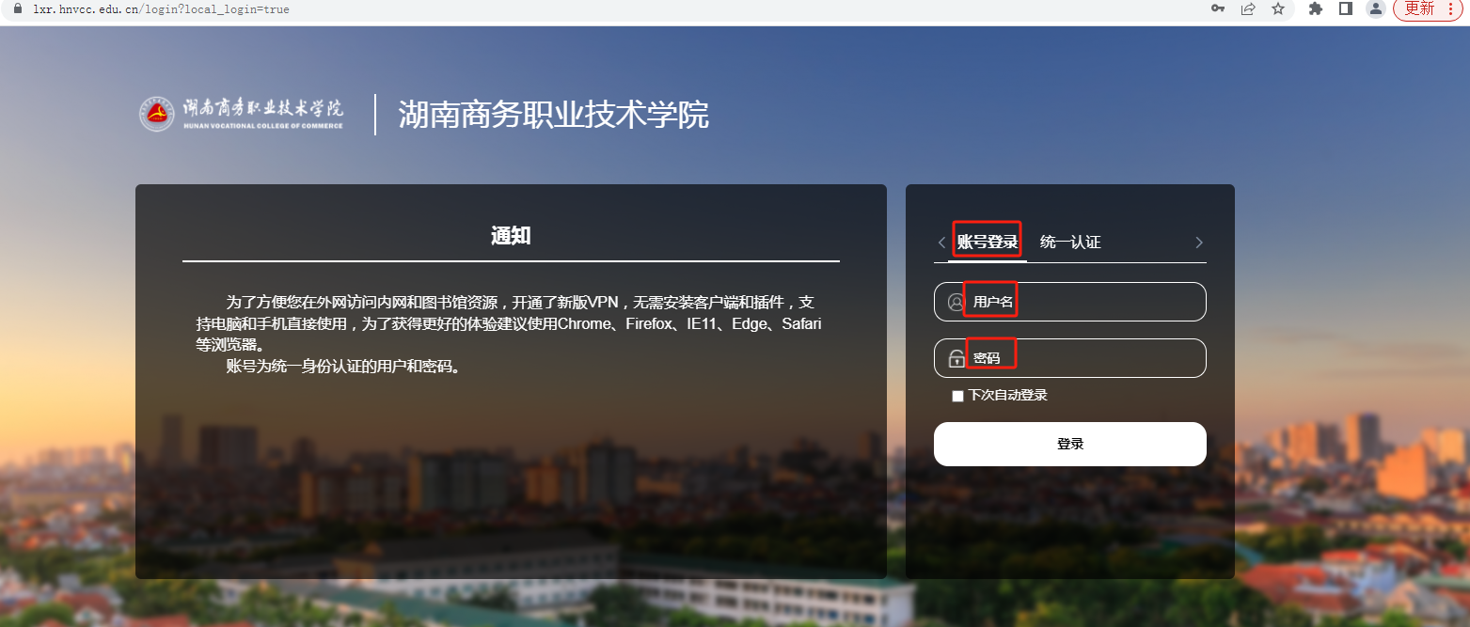
- 登录方式：账号登录
- 用户名：咨询信息中心向猛老师（13874971103）开通
- 密码：咨询信息中心向猛（13874971103）老师

2、业务系统后台管理
登录零信任系统成功后，即可看到自身所管辖的业务系统，点击相应的业务系统，即可跳转到业务系统的管理登录界面。
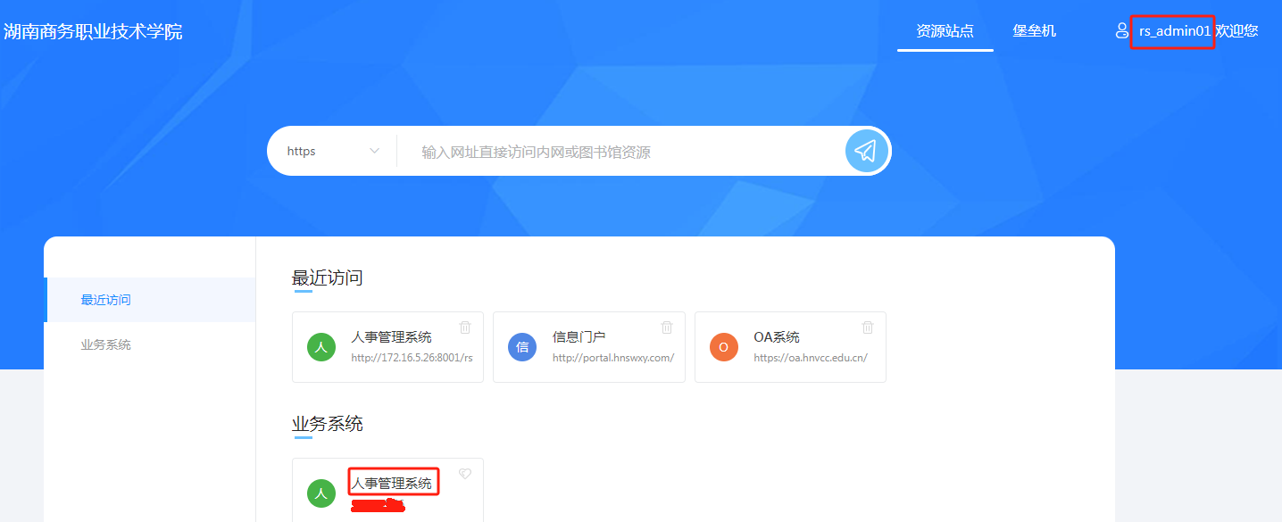

点击相应业务系统按钮，然后输入相应的管理员账号即可进行业务系统后台管理。
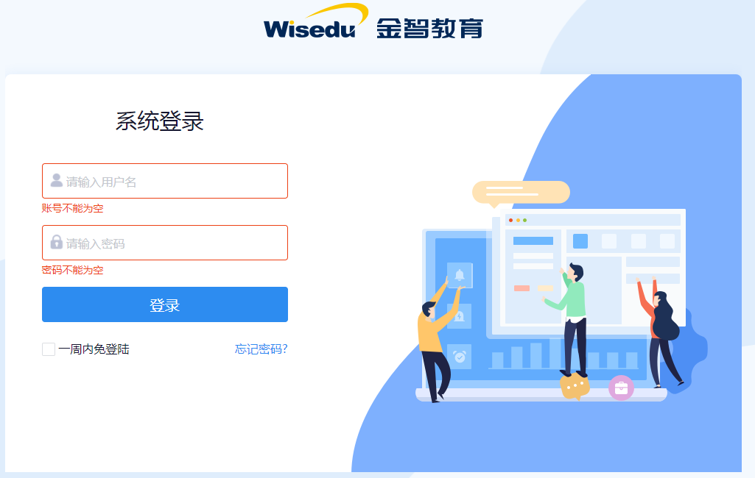

3、业务系统服务器管理
登录零信任系统成功后，如果想进一步登录各系统的服务器进行操作，则需找到“网络与信息安全系统”分类中的“安恒运维审计与风险控制系统(堡垒机)”安全设备登录界面，进行堡垒机登录。然后在堡垒机中找到需要访问的服务器进行操作。
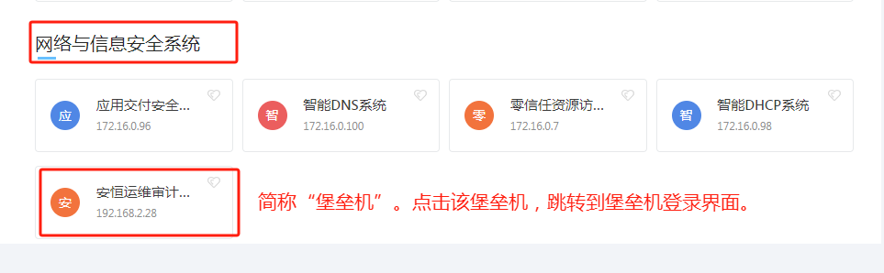

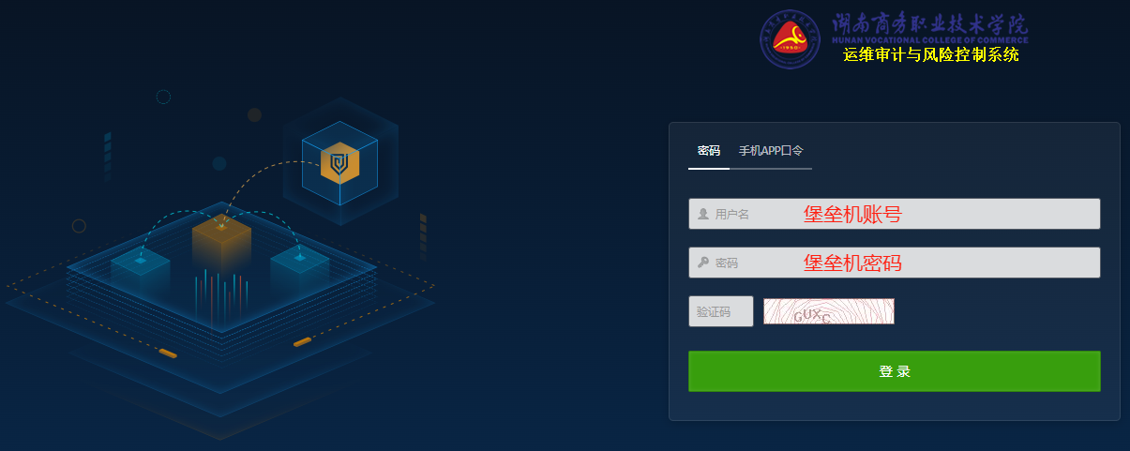
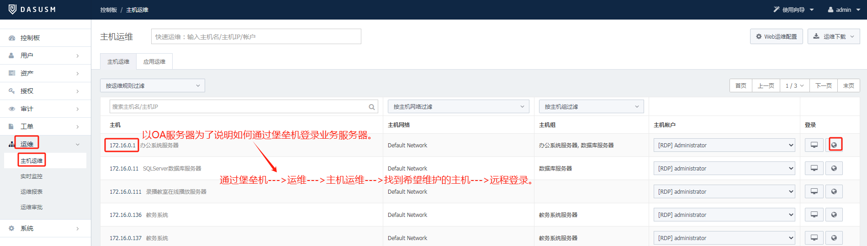
- 堡垒机账号：咨询信息中心向猛老师（13874971103）或外包工程师 汪工（13975130450）
- 密码：咨询信息中心向猛老师（13874971103）或外包工程师 汪工（13975130450）
注意：
业务系统后台服务器需要先加入堡垒机中，才能访问。因此，各软件厂商需要提前将服务器信息报送信息中心，以便服务器加入堡垒机中，服务器信息包括：服务器IP地址、服务器操作系统类型、操作系统版本、操作系统管理员账户和密码、服务器用途等。（严禁在各生产服务器上安装“向日葵”、“TeamViewer”、“ToDesk”等远程连接工具，直接远程维护服务器）
